INDICAÇÃO Nº 1040/2021

Excelentíssimo Senhor Presidente

Ementa: Reforma, cobertura e adequações da quadra localizada na Rua Antônio Breciani – Jd Novo Mundo.

INDICAMOS a Excelentíssima Senhora Prefeita Municipal de Valinhos, Senhora Lucimara Godoy Vilas Boas, obedecendo aos termos regimentais vigentes, dentro das formalidades legais e ouvido o esclarecido Plenário, que proceda a estudos e tome as legais e cabíveis providências, objetivando-se a reforma e cobertura da quadra localizada na Rua Antônio Breciani – Jardim Novo Mundo.

Justifica-se a presente indicação, pois as quadras esportivas são espaços de recreação de uso coletivo, destinados a crianças, adolescentes e adultos onde podem realizar seus jogos de futebol, basquete, queimada, voleibol, desfrutando da liberdade dos movimentos, além da segurança por serem espaços fechados.
A quadra acima mencionada não está em boas condições, precisa urgente de reforma e melhorias, como pintura, instalação das cestas de basquete, conserto dos alambrados e cobertura.
Anexo, fotos.

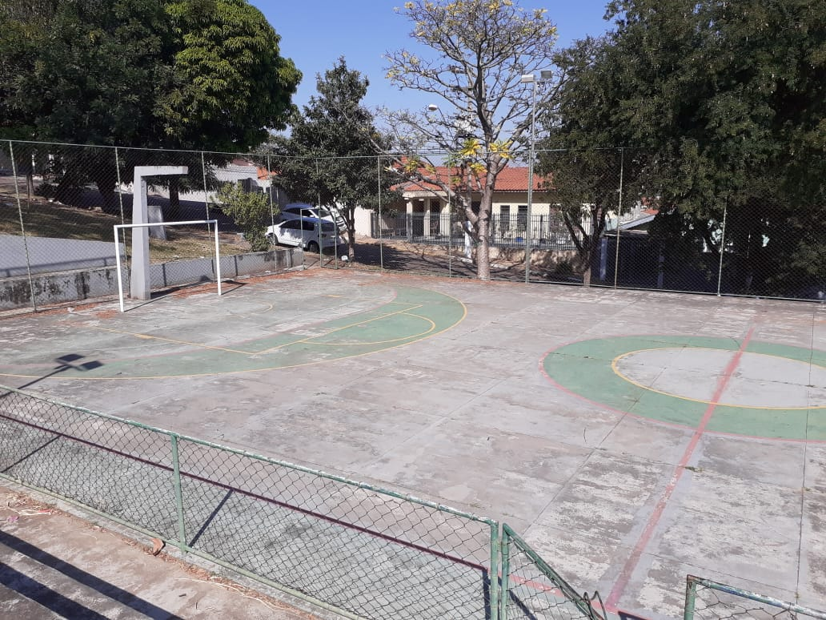

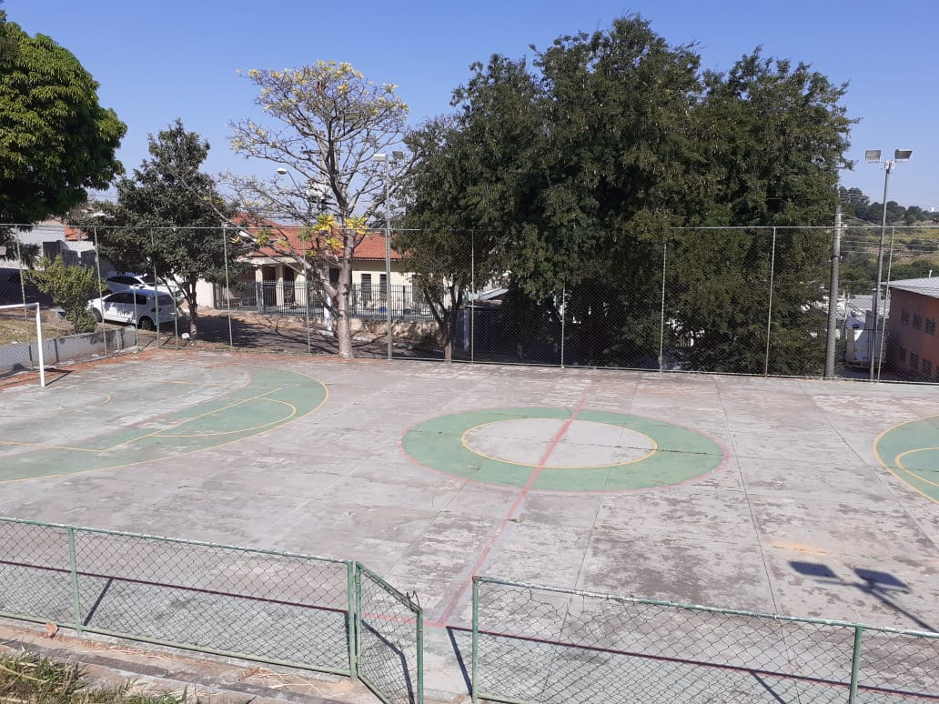

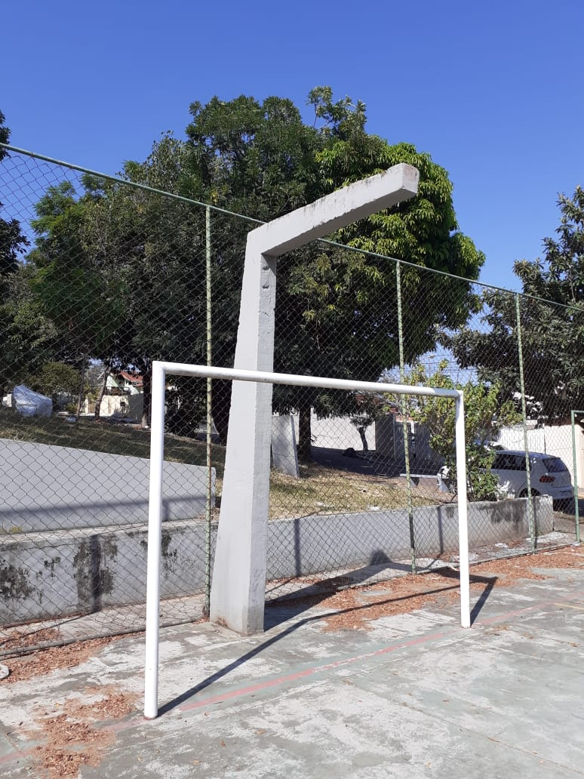

Diante do exposto, solicitamos a Senhora Prefeita Municipal, que estude com atenção esta nossa proposição e que na medida do possível procure atendê-la.

Valinhos 10 de maio de 2021

______________________
FÁBIO DAMASCENO
Vereador

